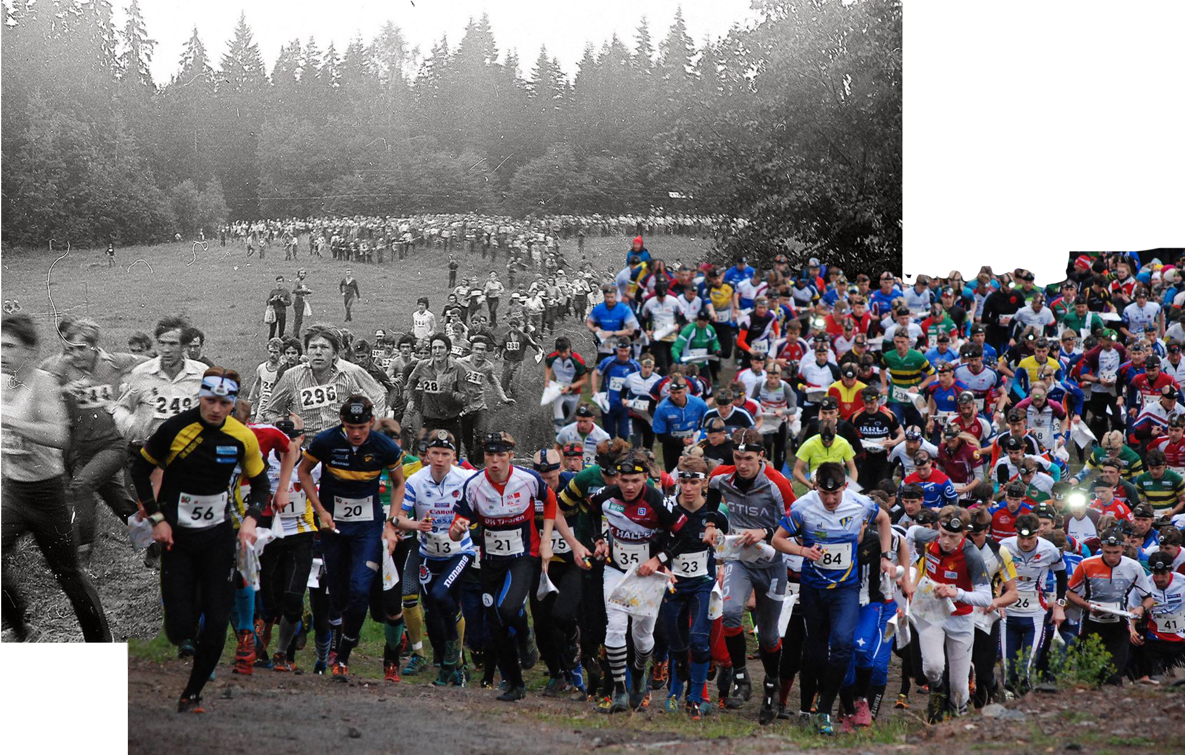

Областные соревнования по спортивному ориентированию посвященные Дню рождения клуба Кентавр
“Кубок клуба Кентавр”
14.11.1974 – 14.11.2024, 50 лет вместе!!!

17 ноября 2024

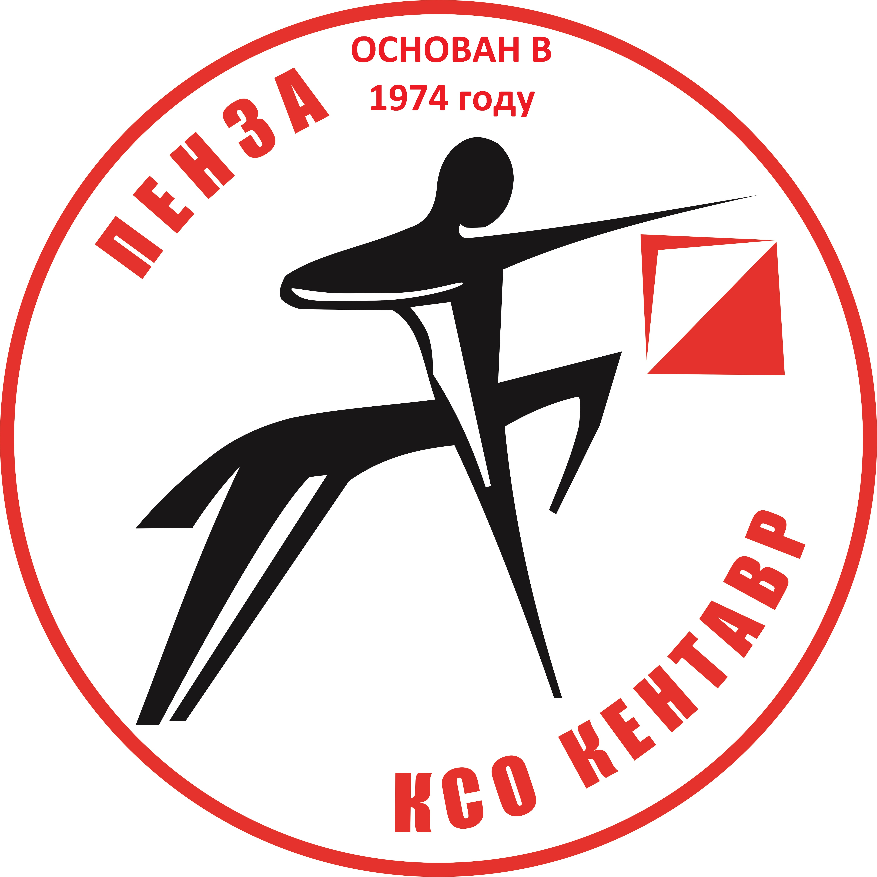

ТЕХНИЧЕСКАЯ ИНФОРМАЦИЯ
Место старта – Арбеково (лыжный стадион Снежинка)
Перезаявки с 10.20 до 10.50
Открытие соревнований 11.00
Старт областных соревнований – 11.30 общий сразу все группы
РЕТРО СТАРТ – с 11.35 до 13.00 для всех желающих
Торжественное награждение, закрытие соревнований – 13.30

Примерные Параметры дистанций областных соревнований

Группы |  | Длина  дистанции | Количество  КП
М21 |  | 10,2 км | 20
М18,М35 | Ж21 | 8.7 км | 18
М45,М16 | Ж18,Ж35 | 7,8 км | 16
М14,М55,М65 | Ж16,Ж45 | 5,3 км | 14
М75 | Ж14,Ж55,Ж65,Ж75 | 4,4 км | 11
М12 |  | 2,8 км | 8
 | Ж12 | 2.5 км | 7
М10 | Ж10 | 1,9 км | 6
РД |  | 1.8 км | 6
Масштаб- 1:7500для групп МЖ10,12,РД остальные М 1:10000
Отметка - sportident
Контрольное время - 90 минут
Стартовый взнос - стандартный
Заявки – на сайте оргео до 21.00 13 ноября

Примерные Параметры дистанций “РЕТРО СТАРТ”

Группы | Длина  дистанции | Количество  КП
Большая | 5.3 км | 10
Средняя | 3.4 км | 8
Маленькая | 2.1 км | 5

Участие в “РЕТРО СТАРТЕ” для всех бесплатное. Для участников будет подготовлена специальная Ретро карта. Контрольные пункты будут оборудованы в виде бумажной призмы с изображение специального символа. Перед стартом участники получат карточку для отметки, в которую нужно будет своей “ПЕРЕКОЛКОЙ” перенести символ с КП.
Награждение за “РЕТРО СТАРТ”, будет в виде лотереи, среди всех финишировавших участников “РЕТРО СТАРТА” на закрытии соревнований. Предварительная заявка для участия не требуется.
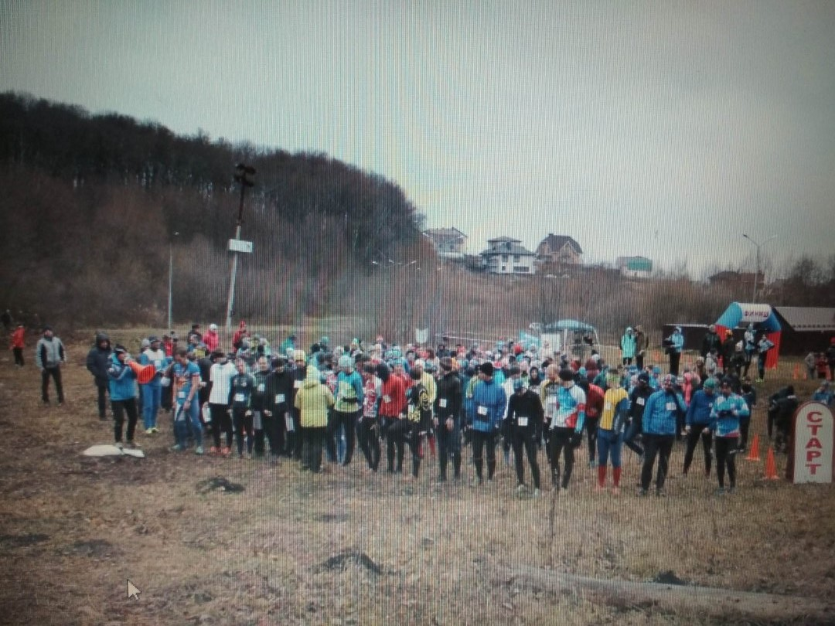

Организаторы приглашают к участию спонсоров и всех неравнодушных (взрослых воспитанников клуба и родителей), поучаствовать в проведении данных соревнований! Номер телефона по всем вопросам 89603162489
ЖДЁМ ВСЕХ НА СТАРТЕ!!!

СС

